Кириченко
Ирина Сергеевна –
победитель районного конкурса
«Учитель года», призер областного конкурса

Дата рождения:
30. 09. 70 г.
Стаж работы:
15 лет
Предмет:
Химия
Категория:
Высшая
Награды:
Грамота Министерства образования – 2003 г.

Девиз в работе:
Учить всех - учить каждого
Результативность учебно-воспитательной работы
Результаты районных олимпиад
2002 г. – II место
2003 г. – II место
2004 г. – III место
2005 г. – II место
Результаты ЕГЭ – 2006 г.
Средний балл – 80 б.
Рейтинг по предмету
3,8

3,6
3,4

3,3

2002 г. 2003 г. 2004 г. 2005 г.

Фрагменты
«открытых» уроков
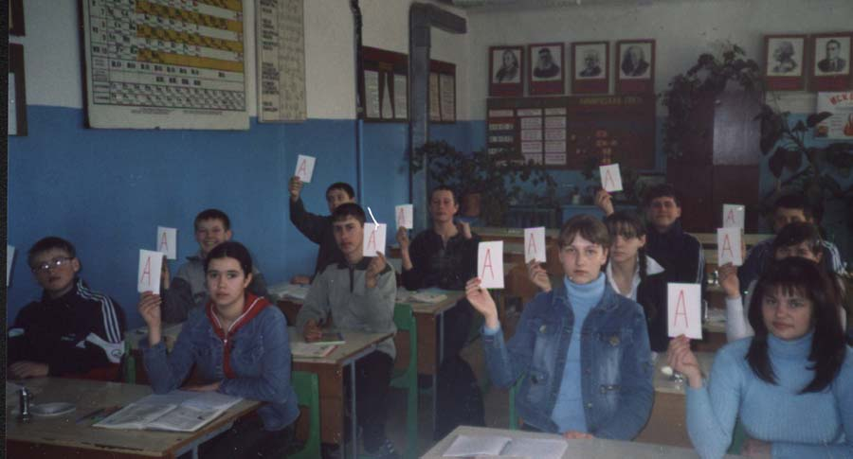

В 2004/2005, 2005/2006 учебных годах проведено 6 открытых уроков в нетрадиционной форме:
11 «Б» класс – урок-практикум
10 «А» класс - урок-конкурс
8 «Б» класс - «Путешествие в мир химии»
9 класс – «Турнир знатоков»
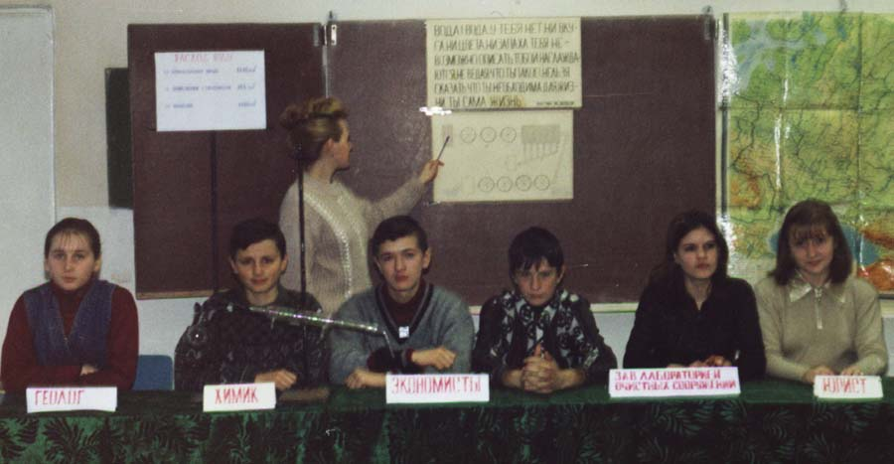

Из уроков на районных методических объединениях
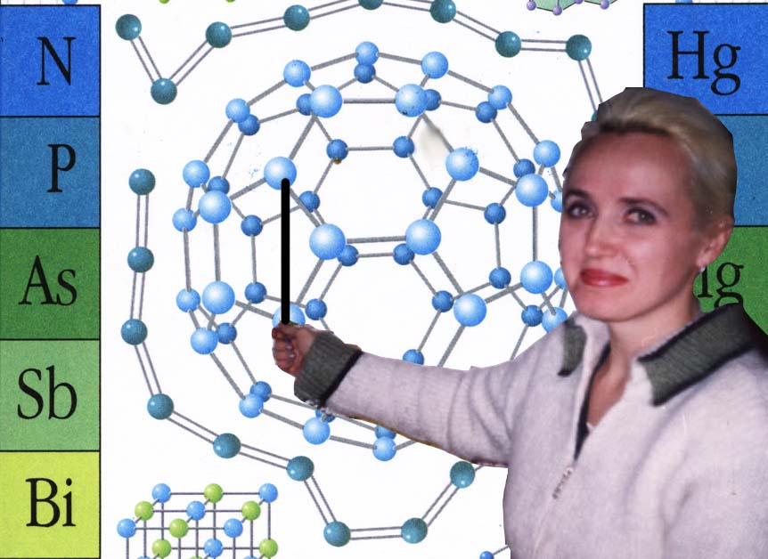

В течение последних 3 лет на базе школы проходили заседания районных методических объединений учителей химии.

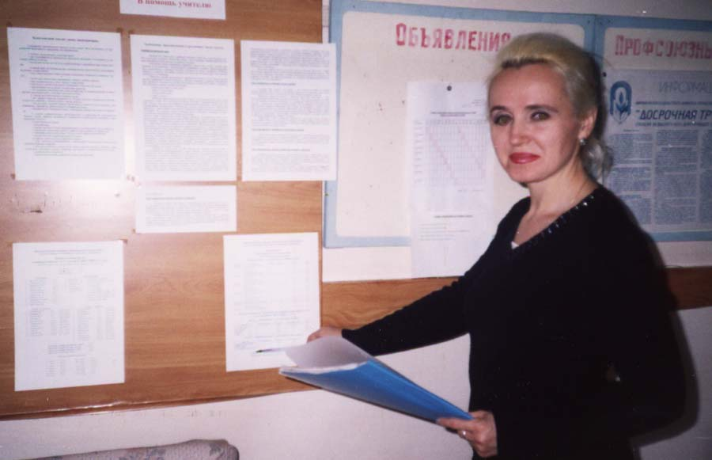

Учитель глазами администрации
- Инициативна, способна к творчеству;
- Конструктивно воспринимает новые методические идеи, прогрессивные методы обучения;
- Вводит элементы современных технологий обучения;
- Постоянно в поиске, не останавливается на достигнутом;
- Работает на результат.
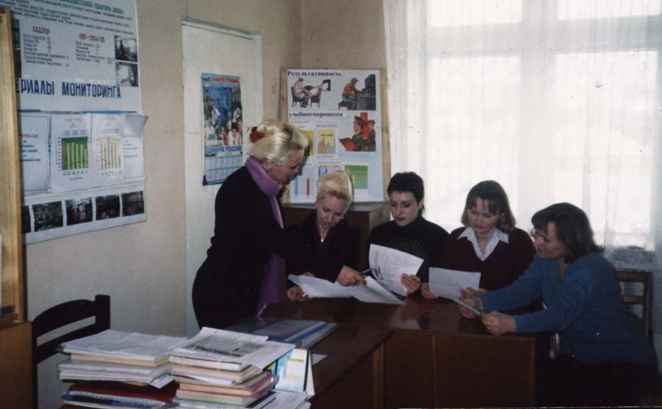
Систематически участвует в работе педсоветов, совещаний, научно-практических конференциях с выступлениями по школьной проблеме и по своей методической проблеме.

Национальный проект

МОУ "Нижнедевицкая
средняя общеобразовательная школа с углубленным изучением отдельных предметов"

Кириченко
Ирина Сергеевна – победитель конкурса на получение денежного поощрения лучших учителей

